Структура Гражданского кодекса РФ

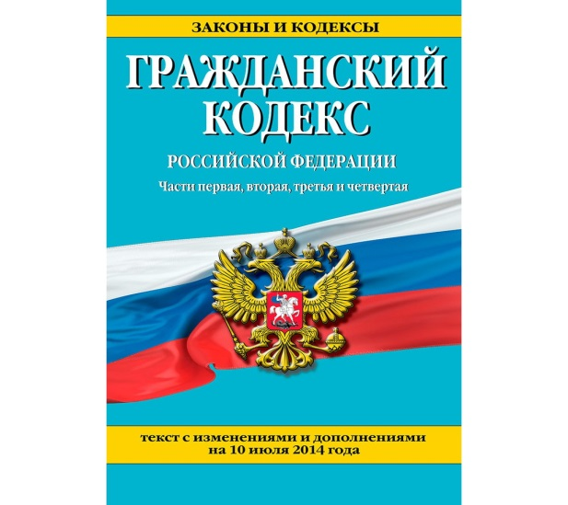
Часть I включает:
Раздел I. Общие положения (статьи 1 - 208)
Раздел II. Право собственности и другие вещные права (статьи 209 – 306)
Раздел III. Общая часть обязательственного права (статьи 307 – 453)

Часть II состоит из:
Раздел IV. Отдельные виды обязательств (статьи 454 - 1109)

Часть III включает:
Раздел V. Наследственное право (статьи 1110 – 1185)
Раздел VI. Международное частное право (статьи 1186 – 1224)

Часть IV состоит из:
Раздел VII. Права на результаты интеллектуальной деятельности и средства индивидуализации (статьи 1225 – 1551)

